Отчет по мероприятиям 03.12.- 09.12.2018г.

04 декабря 2018г. в 15:00ч. В СК с.п. Усть-Юган прошло первенство по шашкам ко Дню инвалида.
Общее количество участников: : 14 человек.
Ответственный: Директор СК сп.Усть-Юган
Мякишева Наталья Владимировна.

05 декабря 2018г. в 15:00ч. В СК с.п. Усть-Юган прошло Спортивно-досуговая
программа, посвящённая 900-летнему юбилею Югры.
Общее количество участников: 15 человек.
Ответственный: Инструктор по спорту Шарафеева Наталья Владимировна.

07 декабря 2018г. в 15:00ч. В СК с.п. Куть-Ях прошли соревнования по настольному теннису, шашкам, игре дартс, приуроченные ко Дню инвалидов.
Общее количество участников: 11 человек.
Ответственный: инструктор-методист – Белкина Мария Юрьевна.

08 декабря 2018г. в 11:00ч. В СК Сингапай прошли соревнования по шашкам, скандинавской ходьбе среди лиц с ограниченными возможностями, приуроченные к Международному дню инвалида.
Общее количество участников: 10 человек.
Ответственный: Директор СК с.п. Сингапай Стулиев Алексей Владимирович.

08 декабря 2018 г. в 12:00ч. В с.п. Каркатеевы прошло первенство сельского поселения Каркатеевы по лыжным гонкам на личное первенство.
Общее количество участников: 29 человек.
Ответственный: Директор СК с.п. Каркатеевы Кагальников Дмитрий Леонидович.

08 декабря 2018г. в 11:00ч. В СК сп. Салым проводились соревнования по лыжам, открытие сезона «Предновогодняя гонка».
Общее количество участников: 94 человека
Ответственный: Тренер Липатов Денис Геннадьевич.

6-9 декабря 2018г. в 09:00ч. В п.г. Пойковский прошел открытый турнир Нефтеюганского района по хоккею с шайбой на кубок депутата думу ХМАО-Югры В.Н. Семенова.
Общее количество участников: 110 человек.
Ответственный: Директор СК гп. Пойковский Шишкина Христина Сергеевна.
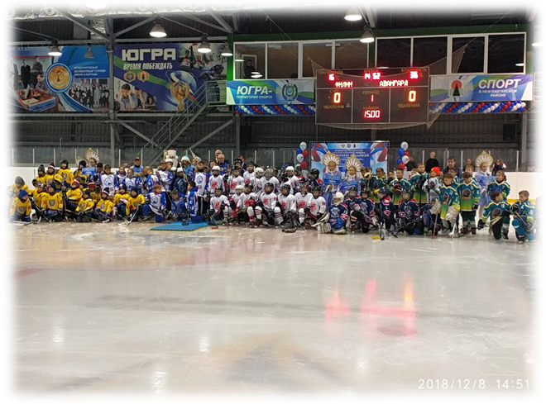
С 06 по 09 декабря на ледовой арене дворца «Нефтяник» состоялось Открытое Первенство Нефтеюганского района по хоккею с шайбой среди команд 2008-2009г.р на Кубок депутата Думы Ханты-Мансийского Автономного Округа – Югры Владимира Николаевича Семенова. Не первый год данный спортивный праздник проходит на территории городского поселения и с каждым годом состав команд, участвующих в Первенстве, становиться более разнообразным. В этом году за кубок сражались – хоккейная команда «Филин» город Нижневартовск, хоккейная команда «Югра» город Ханты-Мансийск, хоккейная команда «Авангард» город Ноябрьск, хоккейная команда «Юность» город Мегион, хоккейная команда «Ямальские Стерхи» представляющая Ямало-ненецкий автономный округ и хоккейная команда «Атлант», защищающая честь Нефтеюганского района.
Первенство проходило по «круговой» системе – каждый с каждым. В первый же день была выявлена тройка лидеров – ХК «Югра», ХК «Атлант», ХК «Ямальские Стерхи». Они в последствии так и сохранили лидирующие позиции и распределили места на пьедестале в следующем порядке: 1 место – ХК «Ямальские Стерхи», 2 место «Атлант», 3 место «Югра».
По итогам Первенства «Лучшим Вратарем» был признан голкипер ХК «Атлант» - Медведников Владислав, в номинации «Красивый Гол» победителем стал капитан нашей хоккейной команды – Вахитов Даниил. «Лучшим Защитником» признали игрока хоккейной команды Югра, а «Лучшим Нападающим» игрока
хоккейной команды «Ямальские Стерхи».
